**ESCUELA NORMAL DE EDUCACION PREESCOLAR**

**TEMA: IDEAS PRINCIPALES(MAPA)**

**ALUMNA:** ILSE IRASEMA CARRANZA SUACEDO

**MAESTRA:** EVA FABIOLA RUIZ PRADIS

**MATERIA:** PLANEACION Y EVALUACION PARA LA ENSEÑANZA DEL APRENDIZAJE

GRUPOA:**1”D”**

**V**

REFLEXION

ANALISIS

**CONGRUNECIA:**

Aprendizajes esperados

**PERTINENCIA:**

Tener claro los momentos de diagnóstico

**MEDICION:**

Como mediremos nuestra evaluación, teniendo un conjunto de herramientas y técnicas

Recolectar sistemáticamente y analizar la información obtenida de diferentes fuentes para mejorar el aprendizaje de los alumnos y nuestra intervención como docente

PENSAMIENTO CRITICO

RESOLUCION DE PROBLEMAS

* Que los alumnos sen independientes de sus aprendizajes
* Monitorea el avance de los alumnos
* Ver que necesita el niño para avanzar al aprendizaje

**¿QUE SON TECNICAS Y INTRSUMENTOS?**

**DEBE DE SER:**

**HABILIDADES**

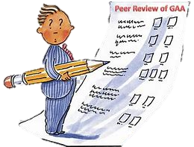

**ESTRATEGIAS QUE INCORPORA EL DOCENTE**

**EVALUACION**

**TECNICAS**

**HERRAMINETAS**



* Guía observación
* Registro anecdótico
* Diario clase/docente
* Ecala actitudes

**OBSERVACION**

**DESEMPEÑO**

* Preguntas
* Cuadernos
* Organizadores gráficos

**INTERROGATORIO**

* Portafolio
* Rubrica
* Lista de Cotejo
* Debates o ensayos